5.05.2020 r.-(wtorek)
DZIEŃ DOBRY
Zapraszam Kochani do kolejnych zabaw

Na początek proponuję wysłuchanie opowiadania, a następnie proszę by dzieci odpowiedziały na poniższe pytania:

1.Opowiadanie „ Zielona żabka”- B.Forma
Zielona żabka nad stawem mieszkała. Siadała na olbrzymim liściu i wciąż rozmyślała.
– Ach, jaka jestem brzydka, zielona, jak glony w stawie. Nie wyglądam wcale ciekawie. Kto taką brzydką zechce mieć żonę. Dlaczego wszystko mam takie zielone!
W pobliżu żabki ważka usiadła. A żabka rzecze:
– Jaka powabna. Wszyscy uwagę na nią zwracają, barwy jej bardzo mnie zachwycają.
Nagle biedronka się pojawiła.
– Czemu się smucisz sąsiadko miła? Bezchmurne niebo, piękna pogoda a w stawie czysta i chłodna woda.
– Biedronko, piękna twoja sukienka. Ciągle zazdrośnie na nią ktoś zerka. Jam nieszczęśliwa w swojej zieleni, kolor mój nigdy już się nie zmieni.
Wtem dumnie bocian przez łąkę kroczy. Otwiera mocno swe bystre oczy.
– Jak tu zielono, moi kochani, że aż się w głowie kręci czasami.
We wszystkie strony zerka ciekawie.
– Och, może żabka siedzi gdzieś w trawie. Pora śniadania właśnie nastała, drobna przekąska by się przydała.
Żabce serduszko mocno zabiło.
– Kiedy mnie ujrzy nie będzie miło. Widok bociana to nie zabawa. Dobrze że wkoło zielona trawa. Teraz rozumiem – barwa zielona, specjalnie dla mnie jest przeznaczona. Trudno mnie dostrzec zatem bocianie, chyba gdzie indziej zjesz dziś śniadanie
- Dlaczego żabka była smutna?
- Kogo żabka spotkała na łące?
- Kto chciał ją zjeść?
- Czy udało się bocianowi złapać żabkę?
- Dlaczego bocian nie dojrzał żabki w trawie?
2.Narysuj żabkę – zorganizuj galerię wiosennych obrazków.
Poszukaj w domu jak najwięcej przedmiotów w kolorze zielonym.

3.Na dzisiaj mam również propozycję zabawy z historyjką obrazkowa „ Rodzina bocianów”

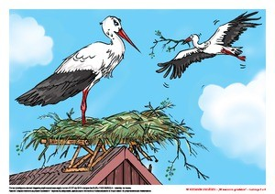

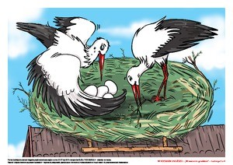

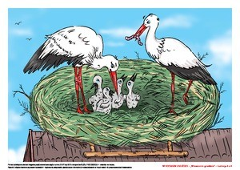

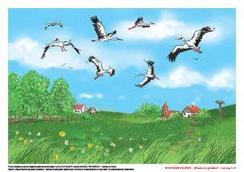

Pan bocian spotkał się z panią bocianową i zamieszkali w gnieździe , które razem zbudowali.
Pani bocianowa zniosła cztery jajka.
Gdy wykluły się młode bociany , rodzice karmili je , aby szybko urosły.
Jesienią cała rodzina odleciała do Afryki – tam gdzie nie ma zimy.
–wskazywanie odpowiednich rysunków,
-zwracanie uwagi na to, co wydarzyło się najpierw, a co potem

4.Opowieść ruchowa z ćwiczeniami artykulacyjnymi „Spacerkiem po łące”
Jest piękny wiosenny dzień .Wybieramy się dzisiaj na spacer na pobliską łąkę ( dzieci maszerują w różnych kierunkach ).Słońce mocno świeci, a wiatr rozdmuchiwał nasiona roślin ( dzieci chodzą na czworakach i dmuchają na rośliny). Wypatrujemy, czy gdzieś na łące nie pojawiło się jakieś zwierzątko. Rozglądamy się dookoła. Nagle dzieci usłyszały pierwsze odgłosy. To pracowite pszczółki krążyły nad kwiatami szukając najpiękniejszych aby zebrać z nich nektar( dzieci latają jak pszczółki, machając rękami- skrzydełkami), wesoło bzyczały nawołując się nawzajem.( naśladują bzyczenie pszczół: bzz, bzz). Na listkach kończyny siedziały koniki polne poruszając śmiesznie łapkami (dzieci siedzą poruszają w dowolny sposób kończynami), cykając cichutko( naśladują dźwięk: cyt, cyt). Nagle nie wiadomo skąd pojawiły się żaby( dzieci naśladują skakanie żabek), kumkały głośno ( naśladują kumkanie: kum, kum, kum) jakby ostrzegały się przed jakimś niebezpieczeństwem. Miały rację, że były takie zdenerwowane bo na łące pojawiły się bociany, chodziły unosząc wysoko nogi ( naśladują chód bociana) rozglądając się na boki, co chwilę przystawały i pochylały się do przodu jakby czegoś szukały w trawie. Ponieważ niczego nie mogły znaleźć –złe klekotały( naśladują głos bociana: kle, kle). Wysoko nad łąką krążył skowronek śpiewając wiosenną piosenkę ( naśladują głos skowronka: dzyń, dzyń), odpowiadał mu wróbel ( naśladują głos wróbla: ćwir, ćwir), który poszukiwał pokarmu dla swoich głodnych dzieci. Czekały one niedaleko w gniazdku piszcząc: pi, pi, pi. Nad łąką latały kolorowe motyle, co pewien czas siadając na kwiatach ( dzieci naśladują ruch latających motylków). Wiosenny wietrzyk poruszał trawą, kwiatami szumiąc wesołe piosenki szszszsz…..szszsz….szszuuu.
Nagle zerwał się wiatr i na niebie ukazała się wielka czarna chmura. Chmura zazdrościła zwierzętom ich łąki i ich radości i postanowiła porwać mieszkańców łąki. Otoczyła ich wszystkich i zabrała ze sobą. Na łące zrobiło się cicho i smutno. Nie było już słychać brzęczenia pszczół, bzyczenie komarów, nie słychać było kumkania żab ani odległego klekotania bociana. Zniknął kret, a także inne owady: biedronki i motyle, osy. Co prawda kwiaty nadal rosły, ale łąka była teraz pusta i smutna.

5.A teraz zagadki słowne „ Kto mieszka na wiosennej łące ?” – kojarzenie opisu słownego z rozwiązaniem zagadki – biedronka, pszczółka, motyl, ślimak

Lata nad łąką w czerwonej kapotce, a na tej kapotce jest kropka przy kropce. (biedronka)

Ponad łąką leci w świat, a skrzydełka ma jak kolorowy kwiat. (motyl)

Ma żółte i czarne paseczki, lata nad łąką i głośno bzyczy kiedy grzeje słonko. (pszczoła)

Dźwigam dom na grzbiecie, mam malutkie rogi, chodzę bardzo wolno, czasem w poprzek drogi (ślimak)

6.Ćwiczenia grafomotoryczne – rysowanie po śladzie .. Żabka”

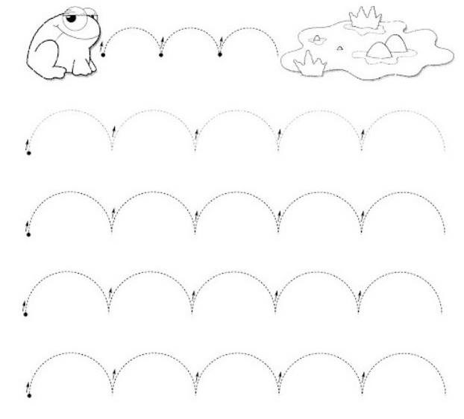

7.Do wykonania kolejnego zadania będzie potrzebny papierowy talerzyk, czarna farba, łyżeczka plastikowa (lub biała kartka), klej.
Należy postępować zgodnie z instrukcją

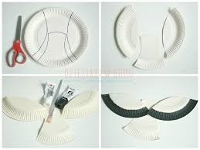

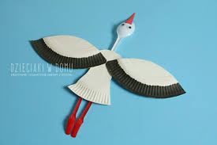

8.Do zabawy poniżej przyda się pudełko zapałek bądź wykałaczki czy też patyczki
Należy wybrać sobie , a następnie odwzorować wzór:)

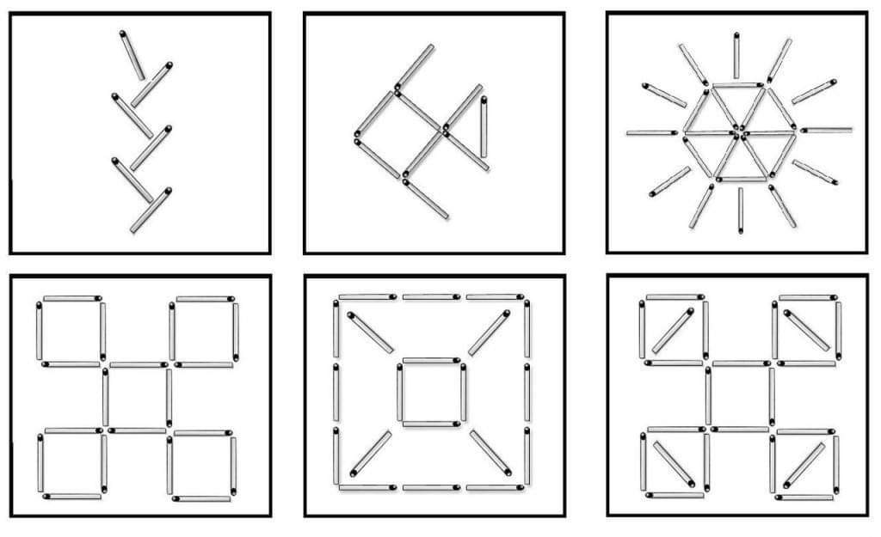

9. Pokoloruj i wytnij kwiaty
